Ontwerp v.e. werktuig “Pico Car Robot”
Model: Pico-Robot-Y.zip (SolidWorks versie 2025)

Laat je inspireren door de Pico Car Robot uit te breiden met attributen zoals een schep aan de voor- of achterzijde. Deze toevoegingen stellen je in staat om objecten, bijvoorbeeld een rond “vat” te verplaatsen.
Gebruik hiervoor een lichtgewicht maar stevig stuk plastic, karton of 3D-geprint materiaal.

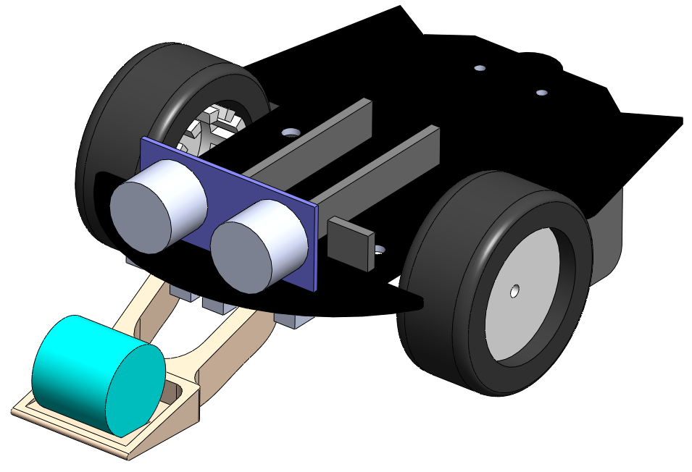

Figuur 1: Schep bevestigt aan de voorzijde

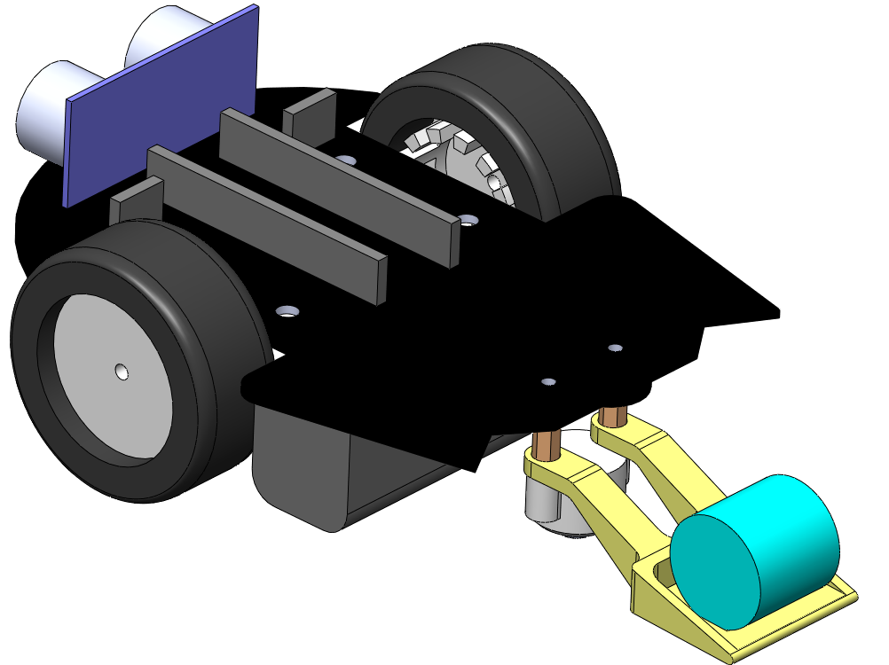

Figuur 2: Schep bevestigt aan de achterzijde
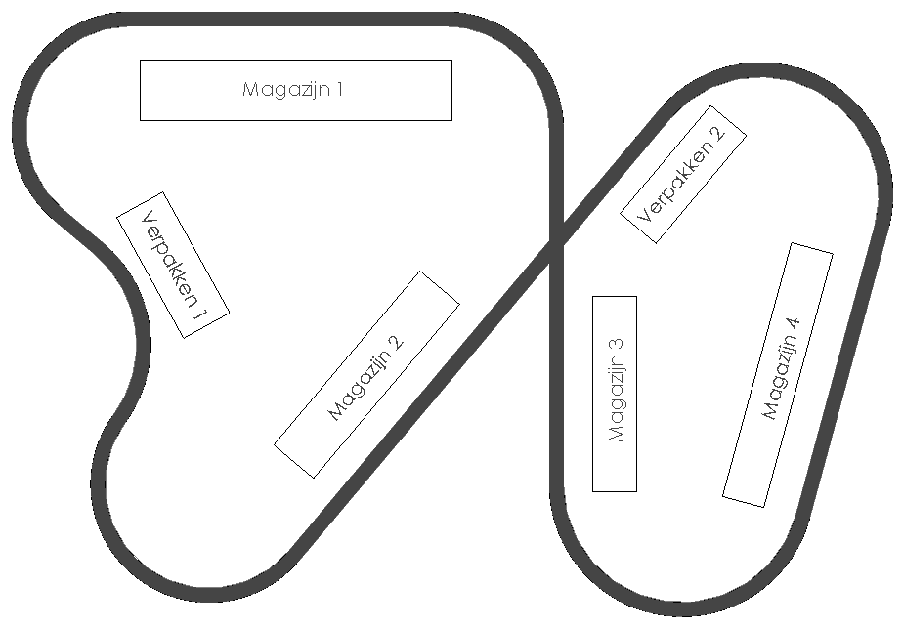

Figuur 3: Alternatief circuit

